

XV DĄBSKI BIEG ULICZNY
25.05.2018r.

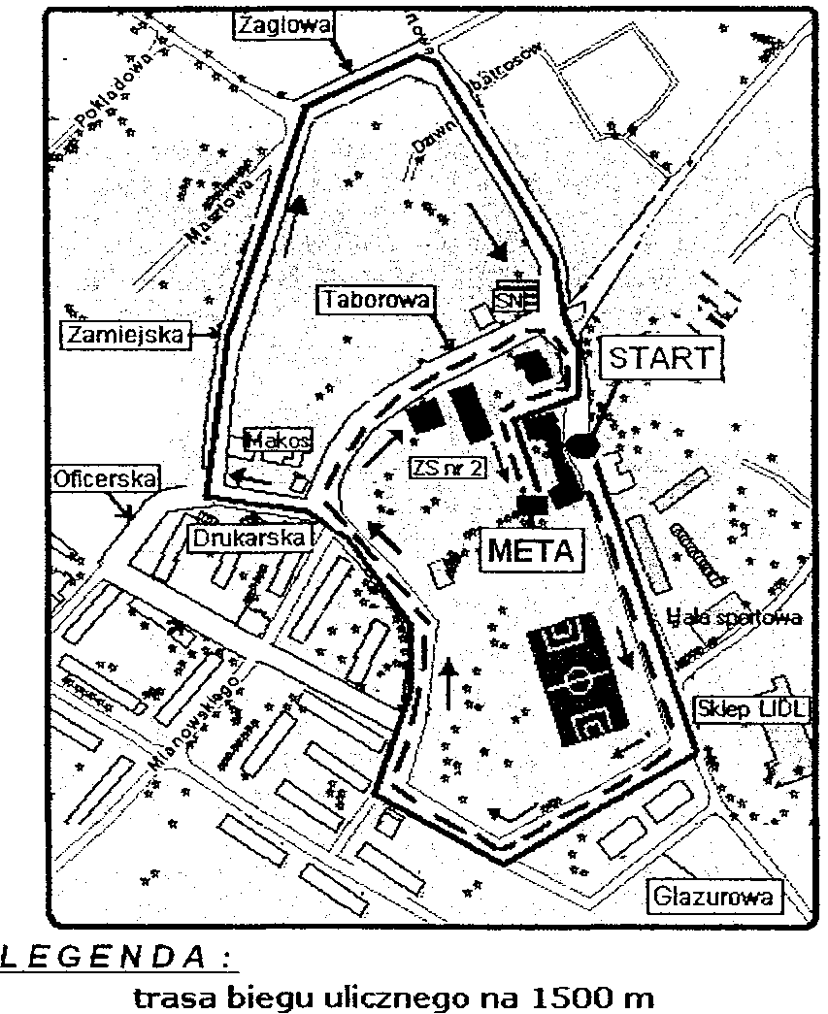

ZESPÓŁ SZKÓŁ SZCZECIŃSKIEJ FUNDACJI TALENT-PROMOCJA - POSTĘP
UL.TABOROWA 7

ZESPÓŁ SZKÓŁ NR 2
UL. PORTOWA 21

LEGENDA:

- Trasa biegu - 1000 m – linia przerywana
/Portowa, Glazurowa, Drukarska, Taborowa, Portowa/

- Trasa biegu - 1500 m - linia ciągła
/Portowa, Glazurowa, Drukarska, Zamiejska, Żaglowa, Portowa/

- Trasa biegu - 3000 m /służby mundurowe/ - linia ciągła x 2
/Portowa, Glazurowa, Drukarska, Zamiejska, Żaglowa, Portowa/

Informacji odnośnie trasy biegu udziela Grzegorz Kuczyński tel: 601 862 901

